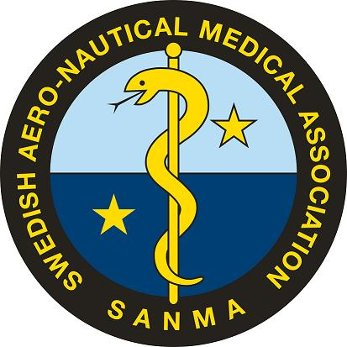
Protokoll fört vid styrelsemöte 2017-08-14
Närvarande: Håkan Sköldefors (ordf), Olle Sandelin (skattmästare), Claes Bothin (sekr), Hans Örnhagen (adj)
Närvarande per telefon: Mats Hagberg (Dyk), Lars-Gunnar Hök (Flyg), Iouannis Magounakis (v ordf), Thomas Sundberg (suppl),
Ej närvarande: Jesper Rosvall (Flyg), Mikael Nordlund (suppl),
1.Mötets öppnande.
2. Justeringsmän
OS och L-GH valdes
3. Dagordningen godkändes.
Ja
4. Föregående protokoll
Protokoll 17-06-15 lades till handlingarna. Brevkedjan årsmötesprotokoll har fungerat, är hos ordf.
5 . Rapporter
HÖ redovisade:
budget, SSDF sponsrar hotell för de utländska föreläsarna, budgetförslaget godkändes.
sändlista inbjudningar, kompletterades med förslag,
Norge/Jan Risberg, dykarna.nu (HÖ), Flyg o Naval/Ola Eiken (flygrelaterade föredrag) (HS)
EDTC Europa, KKrona/marinen (MH)

SFAM o/e Astma/Allergi"förbundet".

hittills anmälda.
utkast program. Beslutades försöka få in ett par flyginriktade föredrag mtp poäng till flygläkarna. HS us med omgivningsfys.
brev till de två utländska föreläsarna, samt förslag till förskott för resorna. Beslutades att förskottsbetala till inbjudna föreläsare, som bokar sina resor själva:
Prof Wilmshurst (England): 1.000 £
Prof Moon (USA) 2.000 USD

Planeras repetera e-inbjudan en gång per månad framåt.
CB info Läkartidningen fått underlag, förhoppningsvis tre införanden under hösten.
Diskuterades och beslutades att bibehålla ordningen med att föredragshållare slipper kongressavgift.
Middag på kvällen för utvalda och hugade. Mer på nästa styrelsemöte.
CB info vi har fn två bokade lokaler i ABFhuset, den ena med kap 140 pers, den andra med 330 personer, beslut vid nästa styrelsemöte.
6. Aktiviteter Beslutades om klubbkväll kvällen före TS flygläkardag, 26/10 från kl 18 på Sabb. Föreläsare tillfrågas av MH. Föranmälan
7. Skrivelser/meddelanden – ESA
Intet
8. Skattmästarens rapport
Oföä.

9. Hemsidan
Beslutades att ej lägga upp styrelseprotokoll i sin helhet på hemsidan.

10. Övriga frågor
Intet
11. Nästa styrelsemöte.
17-10-09 kl 1830 på Sabbatsberg
12. Mötet avslutades.

Justeras

Olle Sandelin Lars-Gunnar Hök Vid protokollet Claes Bothin

